INSTRUCŢIA FOCULUI

Tema 4: Principiile şi regulile de tragere cu armamentul de infanterie şi armamentul de pe masinile de luptă.
Şedinţa 1: Practică – 2 ore.
Obiective didactice:
- de a poseda deprinderi practice la cercetarea ţintelor, determinarea distanţelor pînă la ele şi lovirea acestora.
- de a aplica toate metodele de tragere ţinînd cont de condiţiile balistice şi meteorologice, atît ziua cît şi noaptea.
- de a educa la studenţi organizarea şi disciplina în timpul pregătirei, executării, tragerii.
Durata: 80 minute.
Locul desfăşurării: poligonul instrucţiei focului.

Subiectele de studii
- Bazele şi regulele de tragere cu armamentul de infanterie.
- Procedeele de aducere la bătaia normală a БТР-80.
- Procedeele de aducere la bătaia normală a БМД-1.
Asigurarea materială: - standuri: “Regulile de tragere cu armamentul de infanterie.”
- partea materială a AKM, AK –74, RPK, PK, SVD, RPG, 12 bucăţi.
- ţinte №4 , 2 piept, ţinta mitralieră, ţinta №8. Alergînd.
- fanioane.
- dispozitive pentru executarea tragerii pe timp de noapte.
Bibliografia: - Руководство по 5,45мм Автомату Калашникова (АК-74, АКС-74, АК-74Н, АКС-74Н) и 5,45мм, Ручному Пулемету Калашникова (РПК 74, РПКС 74, РПК 74Н, РПКС 74Н). М.О. СССР. Москва 1976. стр. 118-190.

Secvenţa introductivă: 5 min.
- primirea raportului ;
- verificarea prezenţei studenţilor;
- evaluarea cunoştinţelor însuşite la tema anterioară;
- anunţarea temei şi scopurilor didactice;

1.Bazele şi regulele de tragere cu armamentul de infanterie.

Luarea pozitiei de tragere

Din pozitia culcat - daca arma se afla in pozitia „la umar" mana dreapta putin se misca sus pe curea si scotind arma de pe umar se apuca cu mana stanga tinand-o de garda tragaciului si cutia inchizatorului, dupS ce arma se ia cu mana dreapta, tinand-o de aparatoare şi uluc indreptand-o cu gura tevii inainte. Concomitent se face un pas deplin cu piciorul drept inainte şi lateral la dreapta. (des. a) Dupa aceasta rezemandu-se succesiv pe femurul piciorului stang si antibratul manii stangi va culcati pe partea

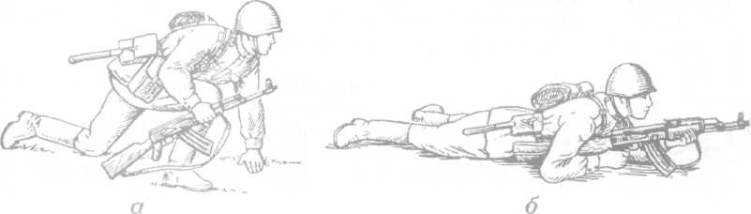

stanga si rapid va intoarceti pe abdomenul desfacand picioarele in parti cu varfuri in afara. Arma se pune pe palma manii stangi (des. b).
Luarea armei la ochi - tinand arma cu mana stanga de uluc sau de incarcator (rezemat sau ne rezemat) si cu mana dreapta de maner pistol, ne pierdand tinta din vedere fixam patul armei in asa fel ca sa simte contactul strans a talpii patului cu umar. Degetul aratator al manii drepte (prima falanga) se pune pe tragaci. Aplecand capul putin inainte si neincordind gatul obrazul drept strangem la patul armei. Ambele coate se pun pe sol aproximativ la distanta umerilor (in timpul tragerilor in pozitia culcat sau din locasul de tragere).
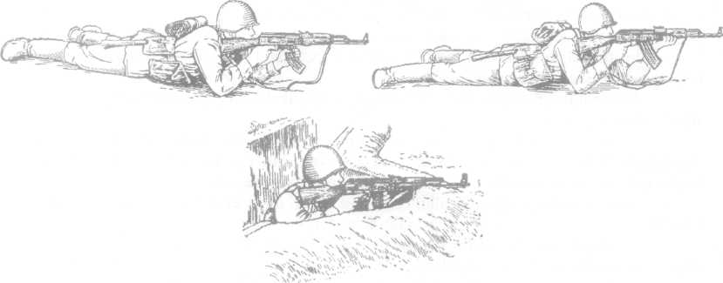

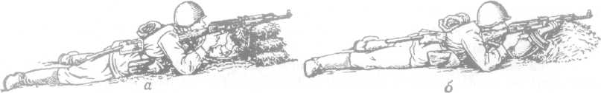
Procedeele tragerii rezemat din adapost - in dependents de inaltimea reazemului pistolarul ia pozitia pentru tragere culcat, in genunchi, in picioare. Pentru tragerea rezemat arma se pune cu uluc pe reazem, tinand-o cu mana stanga de incarcator sau uluc iar cu mana dreapta de miner pistol.

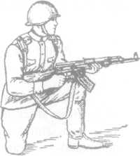

Din pozitia in genunchi - arma sa ia cu mana dreapta de aparatoarea si uluc indreptand-o cu gura tevii inainte, va puneti in genunchiul drept si va asezati pe calcai, femurul piciorului stang fiind paralel solului si unghiul intre femurul drept si stang 90°. Arma se muta in mana stanga tinand-o de uluc si indreptata spre tinta.
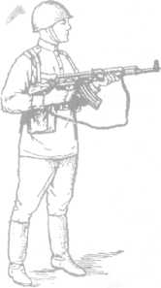
Din pozitia in picioare - daca arma se afla in pozitia „la umar" va intoarceti in jumatate de turaj la dreapta de la directia tintei, piciorul stang departind la distanta umerilor, repatizind greutatea egal pe ambii picioare. Concomitent mana dreapta se misca sus pe curea scotind arma de pe umar si apucand-o cu mana stanga de jos de uluc si apararea impingeti gura tevii inainte in directia tintei.
Incarcarea pistolului-mitraliera
Pentru incarcarea pistolului-mitraliera urmeaza:
1) Sa tineti arma cu mana stanga de uluc şi cu mana dreapta montati incarcatorul cu cartuse (in caz daca n-a fost montat anterior).
2) Piedica de siguranta se schimba in pozitia „tragerea automata".
3) Cu mana dreapta se trage manerul portinchizatorului in pozitia posterioara si se elibereaza.
4) Arma se asigura in caz daca nu este necesara tragerea imediata sau n-a fost data comanda „Foc", mana dreapta sc pune pe manerul pistol.
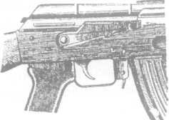

In caz daca inainte de incarcarea pistolului-mitraliera incarcatorul n-a fost echipat cu cartuse sau cartuse au fost consumate in timpul tragerilor precedente este necesar de a echipa incarcatorul.
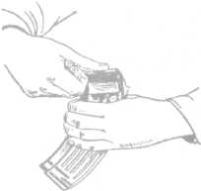
Pentru aceasta incarcatorul sa ia in mana stanga cu gatul in sus si partea proeminenta la stanga. In mana dreapta sa iau cartuse cu glontul inspre incarcatorul in aşa fel ca fundul tubului putin sa se inalte deasupra degetelor mare şi aratator. Tinand incarcatorul cu aplecarca spre stanga si apasand cu degetul mare a introduce cartuse cate until cu fundul la partea posterioara a incarcatorului.

Executarea tragerii
In timpul tragerilor asupra tintelor la distanta pana la 300 m. inaltatorul şi punctul de ochire nu se indica si tragerea se executa cu inaltatorul „3" sau „P", iar punctul de ochire pistolarul işi alege de sine statator.
Executarea tragerii include in sine: punerea inaltatorului, piedicii de siguranta la felul necesar de tragere, luarea armei la ochire, ochire, percutie şi tinerea pistolului-mitraliera in timpul tragerii.
a) Pentru a pune inaltatorul este necesar cu ajutorul degetelor mare sj aratator de a pasa fixatorul cursorului s.i al muta cursorul pana la suprapunerea lui cu cifra necesara pe foaia inaltatorului.
b) Pentru a pune piedica de siguranta la felul necesar de tragere este necesar de a presa cu degetul mare manii drepte asupra pragului piedicii de siguranta, al muta jos: pana la primul declic - tragerea automata; pana la al doilea - lovitura cu lovitura.
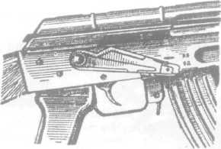
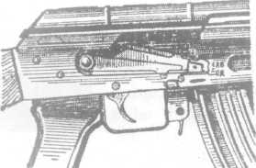

с) Pentru luarea armei la ochire este necesar tinand pistolul-mitraliera cu mana stanga de uluc sau de incarcatorul, iar cu mana dreapta de manerul pistol de a sprijini umarul in aşa fel ca sa simte contactul deplin cu talpa patului si degetul aratator (prima falanga) se pune pe tragaci. Capul se apleaca inainte si ne incordand gatul obrazul drept se strange la patul armei. Dupa aceasta se gasesle locul pentru cotul manii stangi. Cotul se aduce sub arma si in caz daca aceasta este complicat cotul poate fi retras Într-o parte dar numai mult de 4 cm. de la axa longitudinals a pistolului-mitraliera. Retragerea cotului la о distanta mai mare aduce la dereglarea stabilitatii verticale ale armei. Pentru gasirea locului pentru cotul manii drepte este necesar ca tinand talpa patului pistolului-mitraliera in contactul strans cu umar de a ridica cotul manii drepte pana la nivelul umarului si dupa aceasta liber dea-1 cobori pe sol si al lasa in locul aflarii.
Palma manii drepte ramane pe manerul pistol.
Talpa patului sa fie in strans contact cu umarul In mijlocul sau.
Pentru controlul corectitudinii pozitiei patului dupa luarea armei la ochire mana dreapta sa ridica lateral la nivelul umerilor.
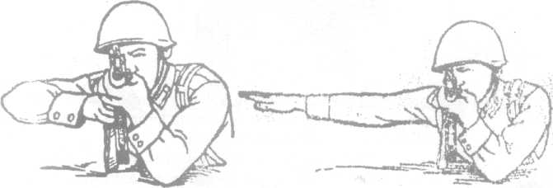

Daca patul n-are contactul strans cu umarul la ridicarea manii patul s-a misca de pe umar sus sau jos.
In timpul tragerii din pozitia in genunchi cotul mainii stangi se pune pe femurul piciorului stangi, iar cotul manii drepte este ridicat aproximativ la nivelul umarului.

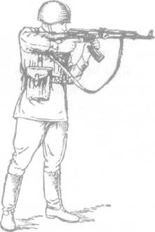
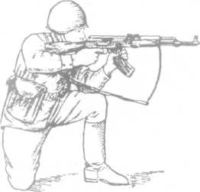

In timpul tragerii din pozitia in picioare cotul manii stangi este lipit de corp in caz daca pistolul-mitraliera se tine de lncarcator, iar cotul manii drepte este ridicat aproximativ la nivelul umarului.
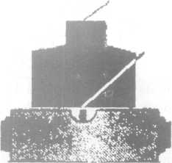
Tinta punctul de ochire

d) Pentru ochire se inchide ochiul stang, iar cu dreptul va uitati prin tel asupra catarei in asa fel ca ie sa fie la nivelul cu capatul coamei foaiei inaltatorului, adica catare egala. Oprind respiratie, mutand coate, doar daca este necesar şi corpul aducem catare egala la punctul de ochire, concomitent apasam pe tragaci.
e) Pentru percutie este necesar tinand strans pistolul-mitraliera cu mana stanga de uluc sau incarcator, iar cu mana dreapta de strans arma de manerul pistol in directia umarului, oprind respiratie, lin apasati pe tragaciul pana la eliberarea cocosului de la pragul de armare adica pana nu s-a efectua lovitura. Nu sint considerabile fluctuatiile usoare catarei la punctul de ochire. Însa apasarea brusca pe tragaciul În momentul corespunderii optimale catarei si punctului de ochire aduce la scaderea precizarii loviturii. Daca pistolarul în timpul ochirii simte ca nu poate mai mult sa retine respiratia, atunci fixand degetul pe tragaci În pozitia cum se afla reînnoieste respiratia, dupa ce precizeaza ochirea si continua presarea pe tragaci pana la executarea loviturii.
Incetarea tragerii
In dependents de situatie incetarea tragerii poate fi temporara sau deplina.
Pentru incetarea temporara a tragerii se da comanda: „Stai".
Pentru incetarea deplina a tragerii se da comanda: „Stai" sau „Incetati tragerea" şi dupa aceasta: „Descarcati". La aceasta comanda pistolarul asigura arma, muta cursorul Înaltatorului la pozitia „P" si descarca arma.
La executarea tragerii din pozitia culcat puscaşul tine arma cu mana dreapta de uluc si aparatoare de mana, coboara patul la sol, iar teava se pune pe antibratul mainii stange.

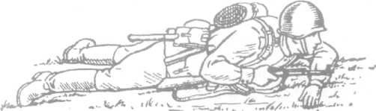
Pentru descarcarea armei urmeaza:
a)a demonta Încarcatorul
b)a dezasigura arma
c)Încet se trage portînchizatorul de maner Înapoi pentru a extrage cartuşul din camera cartuşului şi dupa aceasta de a elibera portînchizatorul
d)de a executa percutie (a apasa pe tragaci)
e)de a asigura arma, a lua arma În pozitia „la umar" În caz daca tragerea se efectua din pozitia În picioare sau de a pune arma pe sol daca tragerea se efectua din pozitia În genunchi sau culcat
f) a descarca Încarcatorul de cartuse si a-l monta la arma
g)a-l gasi si al ridica cartusul extras din camera cartusului.
Pentru ridicarea urmeaza:
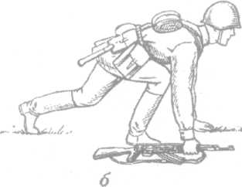
a apropia ambele mane, tinand pistolul-mitraliera În mana dreapta de uluc si aparatoare, concomitent picioarele se strang Tmpreuna. Brusc Îndreptand mainile, ridicand piept de la sol si aducand piciorul drept (stang) Înainte de a se scula si la necesitatea de-a Începe deplasarea.

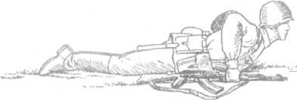

Executarea comenzi „Drepti": a) - pozitia puşcaşului Înainte de ridicare; b) - aducerea piciorului drept (stang) Înainte.

La executarea tragerii din pozitia in picioare, puscasul tine arma cu miina stinga de jos de uluc, cu miina dreapta demonteaza incarcatorul si-l muta in miina stinga in asa fel ca alimentatorul sa fie indreptat in sus, iar partea proeminenta de la sine, cu degetul miinei stingi incarcatorul se lipeste de uluc; se dezasigura arma si se muta portinchizatorul in pozitia posterioara, arma se intoarce putin la stinga. Dupa controlul armei portinchizatorul se elibereaza, se prelucreaza, se asigura arma, se monteaza incarcatorul si se ia arema in pozitia “la umar”.

Procedeele şi regurile de tragere din puşca-mitraliera „Kalaşnicov"
Tragerea din pus,ca-mitraliera poate fi efectuata din diferite pozitii s,i din diferite locuri din care se observa tinta sau sectorul terenului pe care se as,teapta aparitia inamicului.
In timpul tragerii de pe loc mitralior ia pozitia de tragere in picioare, in genunchi sau culcat in dependenta de conditiile terenului şi focului inamicului.
In timpul deplasarii mitralior poate sa efectueze tragerea din mers sau cu scurte opriri.
In timpul transportarii cu autovehicole mitralior ia pozitia comoda pentru tragere, respectind regulile dc secuntale.
In conditiile de lupta locul de tragere mitralior il ocupa s.i-1 amenajeaza la comanda superiorului sau de sine statator.
Pentru tragerea din puşca-mitraliera este necesar de ales aşa un loc care va asigura eel mai bun sector de observare şi de tragere, adaposteaza mitralior impotriva observarii şi focului inamicului, permite executarea comoda a procedeelor de tragere.
Nil este sigura alegerea locului de tragere alaturi de obiectivele separate, la fel pe locuri inaltate.
La alegerea locului de tragere din timp este necesar de a verifica posibilitatea efectuarii tragerii in sectorul sau directia stabilite.
Pentru ocuparea locului de tragere se da comanda: „Persoana cutare! Locul pentru tragere (sa indica locul) - Pentru lupta!".
La aceasta comanda mitralior folosind conditiile terenului rapid ocupa locul de tragere (indicat) şi se pregates,te de tragere la comanda sau de sine statator.
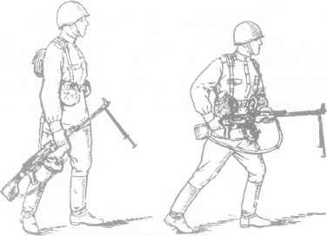
Pentru schimbul locului de tragere se da comanda: „Persoana cutare! Cu pas alergator la locul (sa indica locul) - Inainte!".

La aceasta comanda mitralior determina traseul deplasarii la noul loc indicat. In dependents de situatia tactica si caracterul terenului mitralior in lupta se deplaseaza cu pas alergator, pas accelerat sau taras. La Începutul deplasarii pusca-mitraliera se asigura.

a - cu о mana; б - cu doua mani
Pregatirea pentru tragere
Pregatirea pentru tragere include În sine luarea pozitiei de tragere si Încarcarea pustii-mitraliere.
Luarea pozitiei de tragere
Din pozitia culcat - daca pusca-mitraliera se afla in pozitia „la umar" duceti mana dreapta sus pe curea si scotmd pusca-mitraliera de pe umar о apucati cu mana stmga de garda tragaciului si cutia Inchizatorului; dupa ce pusca-mitraliera se ia cu mana dreapta, tinand-o de aparatoare si uluc Îndreptand-o cu gura tevii mainte si cu mana stinga s desfac picioarele cracanului. Concomitent se face un pas deplin cu piciorul drept Înainte, se pune pusca-mitraliera pe cracan in directia tragerii; va spriginiti cu ambele maine de sol iar picioarele se azvirli inapoi si va culcati pe abdomenul, desfacmd
picioarele În parti cu varfuri În afara.
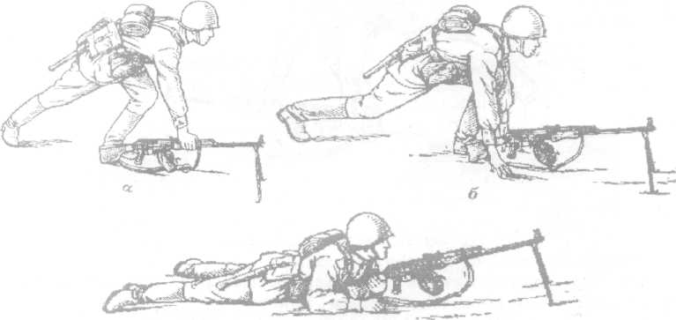

Luarea pozitiei pentru tragere culcat: a - instalarea pustei-mitraliera; б - cu saport În coate; в - pozitia pentru tragere culcat

Din pozitia În genunchi - pusca-mitraliera sa ia cu mana dreapta apucand-o de aparatoarea si uluc Îndreptand-o Înainte si concomitent cu aceasta se trage piciorul drept Înapoi. Va lasati pe genunchiul drept, asezandu-se pe calcai femurul piciorului stang fiind paralel solului si unghiul Între femurul drept si stang 90°. Pusca-mitraliera se muta În mana stanga tinand-o de uluc (des.a).
Din pozitia in picioare - daca puşca-mitraliera se afla in pozitia „la umar" va intoarceti In jumatate de turaj la dreapta de la directia tintei, piciorul stang departind la distanta umerilor, repatizind greutatea egal pe ambii picioare. Concomitent mana dreapta se misca sus pe curea scotind pus.ca-mitraliera de pe umar şi apucand-o cu mana stanga de jos de uluc si apararea impingeti gura tevii inainte in directia tintei (des.b).
A
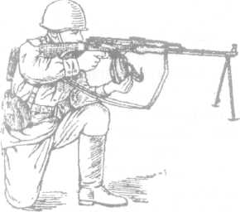
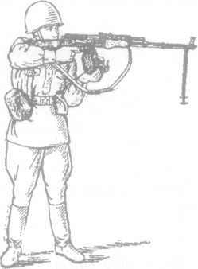
B
Daca pus.ca-mitraliera la picior este necesar concomitent cu intoarcere brusc se impinge anna cu gura tevii inainte in directia tintei, apucand-o cu mana stanga de uluc.
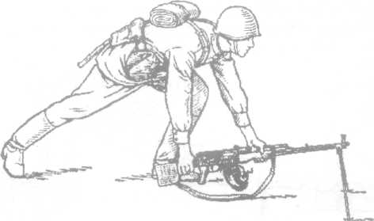

Instalarea pustei-mitralierei cu doua mani

Ţinerea puştii în timpul tragerii di poziţie culcat: a) de apărătoarea ţevii; b) de încărcător

Producerea loviturii Aceasta procedură include în reglarea înălţătorului, introducerea corecţiei în direcţie fixarea armei, ochirea şi dezarmarea cocoşului.
Ţinerea puştii în timpul tragerii din poziţia: a) în genunchi; b) şezând; c) în picioare (când nu stă în şanţ) folosind cureua.

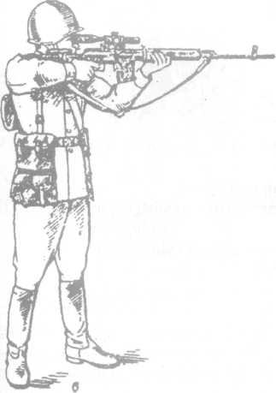
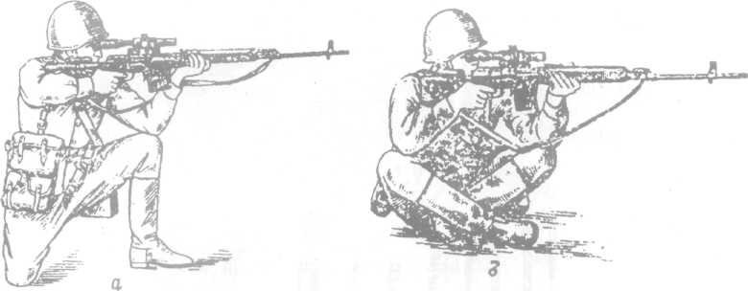

Erori de ochire:
I - ochiul e distanţat de ocular cu 68mm normal; 2 - ochiul e plasat aproape de ocular, în cîmpul de vedere a înălţătorului se vede o umbră; 3 - ochiul e plasat departe de ocular, în cîmpul de vedere a înălţătorului se vede o umbră; 4 - ochiul se află în continuarea axului optic o distanţă de 68 mm, nu este nici o umbră-găurile se vor plasa în centrul ţintei; 5- ochiul se află mai sus (mai jos) de axul optic al înălţătorului, semiumbra de forma lunii e deasupra (dedesubt) - găurile se vor plasa mai jos (mai sus) de ţintă; 6 - ochiul se află mai la stînga (dreapta) de axul optic al înălţătorului, semiumbra de forma lunii e în stînga (dreapta) -găurile se vor plasa în dreapta (stînga) ţintei.

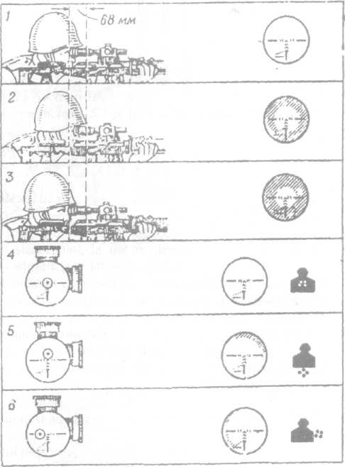

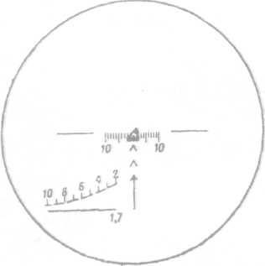

Ochirea cu folosirea înălţătorului optic

Procedee de tragere din poziţia culcat, rezemat şi din dosul unui adăpost
Poziţia în timpul tragerii din dosul urnii adăpost:
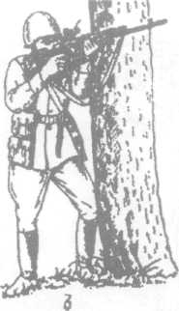
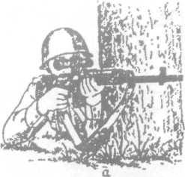

a) culcat; b) stînd în picioare.
2.Procedeele de aducere la bătaia normală a БТР-80.

Aducerea mitralierelor la bătaia normală se efectuează in cazurile schimbării ambelor sau a uneia dintre mitraliere, schimbării înălţătorului sau geamului de protecţie cu încălzire electrică al înălţătorului, schimbării tubului pentru reglarea tirului la rece, alcătuirii ţintei de control şi reglaj, înrăutăţirii evidente a grupării şi preciziei bătăii instalaţiei, precum şi în cazul schimbării instalaţiei sau după reparaţia mecanismelor.
Înaintea încercării prin tragere mitralierele trebuie să fie examinate minuţios şi înlăturate toate defectele depistate.
Încercarea prin tragere a instalaţiei se efectuează în condiţii climaterice favorabile şi iluminare bună, cu muniţii din acelaşi lot pentru fiecare mitralieră.
Înaintea aducerii instalaţiei la bătaia normală, pentru a reduce consumul de timp şi muniţii, se verifică dispunerea reciprocă a axei canalului ţevii mitralierei şi axei optice a înălţătorului.
Verificarea se face în următoarea succesiune:
- se instalează maşina pe un teren orizontal tare şi orientativ cu partea frontală şi mitralierele în
direcţia tragerii, se aduce presiunea în pneurile roţilor la 2,8 kgf/cm², motorul se opreşte, se
cuplează viteza întâia la cutia de viteze şi se frânează maşina cu ajutorul frânei de staţionare,
- se pregătesc mitralierele KПBT şi ПKT pentru tragere încărcându-le şi având în benzi câte 5 cartuşe;
- se apasă pe butonul declanşatorului electric şi se trage pe rând cu fiecare mitralieră câte 5 focuri (pentru trasare) în sectorul de executare a locului;
- se deconectează întrerupătorul declanşatorului electric şi se verifică lipsa cartuşelor în mitraliere,
- se fixează panoul la distanţa de 100 m de ta retezătura de la gura ţevii mitralierei KПBT. Pe panou se fixează vertical ţinta de verificare (fig. 50) la înălţimea liniei de tragere a mitralierelor. Ţinta trebuie sa fie bine iluminată, totodată sursa de lumină nu trebuie să încurce la ochirea mitralierelor şi înălţătorului asupra crucilor şi semnului de ochire al ţintei;

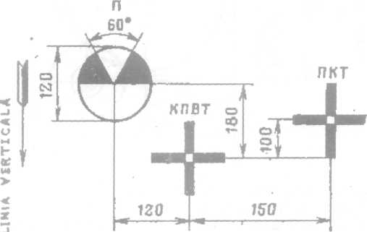

Fig. 1. Ţintă de verificare.
- se introduce în ţeava mitralierei KПBT tubul reglării tirului la rece (TRTR) cal. 14,5 mm până
la proptire în guler, astfel încât firul vertical să fie paralel cu linia verticală a ţintei. Creasta
tubului TRTR trebuie să fie îndreptată în sus;
- se dirijează cu ajutorul mecanismelor de ochire în înălţime şi direcţie reticulul TRTR pe centrul circumferinţei cu marcajul KПBT. în această poziţie se frânează cu ajutorul frânelor părţile rotativă şi oscilantă ale instalaţiei. La folosirea tubului reglării tirului la rece trebuie de avut în vedere că imaginea ce se vede prin tub este direct răsturnată de la dreapta spre stânga;
- se demontează de la mitraliera ПKT ascunzătorul de flăcări (filet pe stânga) şi se introduce în ţeava tubul reglării tirului la rece cal. 7,62 mm până la proptire în guler, astfel încât firul vertical să fie paralel cu linia verticală de pe ţintă. Creasta TRTR trebuie să fie îndreptată în sus. Reticulul TRTR trebuie sa coincidă cu crucea ţintei cu marcajul ПKT;
- dacă reticulul nu se suprapune, atunci se schimbă poziţia mitralierei ПKT, scoţând în prealabil splinturile la bucşele mecanismului de reglare a bazei căruciorului. După aceea cu ajutorul mecanismului de reglare a bazei căruciorului mitralierei ПKT se dirijează cu reticulul TRTR pe centrul crucii ţintei cu marcajul ПKT. Ochirea mitralierei prin TRTR se efectuează prin vizare triplă;
- după ce ţevile mitralierelor sânt îndreptate în intersecţiile corespunzătoare de pe ţintă, se verifică poziţia înălţătorului. Punctul de intersecţie a axelor verticală şi orizontală ale reticulului înălţătorului (vârful echerului) trebuie să coincidă cu centrul semnului de ochire n al ţintei. Dacă vârful echerului reticulului înălţătorului nu a coincis cu centrul semnului de ochire FI al ţintei, atunci se efectuează reglarea înălţătorului in conformitate cu indicaţiile;
- se scot tuburile reglării tirului la rece din canalele ţevilor mitralierelor KПBT şi ПKT şi se pun în lăzi. Lăzile se fixează¹ pe locurile tor în maşină. Se înşurubează pe ţeava ПKT ascunzătorul de flăcări.
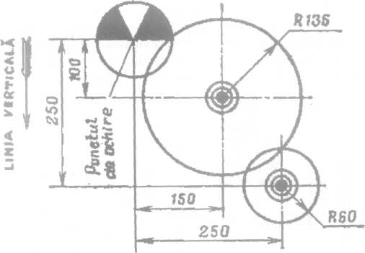
După terminarea reglării amplasării reciproce a axelor canalelor ţevilor mitralierelor cu axa optică a înălţătorului se verifică gruparea şi precizia loviturilor mitralierelor trăgând asupra ţintei de reglaj (fig. 51). Tragerea se execută cu cartuşe: pentru mitraliera KПBT - cu glonţ B-32, pentru mitraliera ПKT - cu glonţ uşor cu miez de oţel.

Fig. 2. Ţinta de reglaj.
Ordinea verificării grupării şi preciziei loviturilor:
- se schimbă ţinta de verificare cu cea de reglaj;
- se încearcă mitralierele KПBT şi ПKT având în benzi câte 10 cartuşe şi se declanşează întrerupătorul declanşatorului electric;
- se dirijează instalaţia cu ajutorul mecanismelor de ochire în înălţime şi direcţie pe punctul de ochire al ţintei (se suprapune vârful echerului reticulului înălţătorului pe punctul de ochire), după aceea se frânează cu siguranţă instalaţia;
- se apasă pe butonul din stânga al declanşatorului electric şi se execută cu foc neîntrerupt 10 lovituri cu mitraiiera KПBT, apoi se execută 10 lovituri cu mitraliera ПKT. Tragerea se efectuează cu fiecare mitralieră aparte;
- după terminarea tragerii se efectuează o declanşare dublă a închizătoarelor, mitralierele se pun sub unghiul maxim de nivel, se deconectează întrerupătorul declanşatoarelor electrice şi se frânează instalaţia.

Se determină pe ţintă punctul mediu de lovire (PML) al seriei fiecărei mitraliere , pentru aceasta:
- se duce linia orizontală (1-1) astfel, încât numărul găurilor din ambele părţi ale acestei linii, precum şi distanţele (B_{t} şi B₂) până la cele mai apropiate găuri de această linie să fie egale;

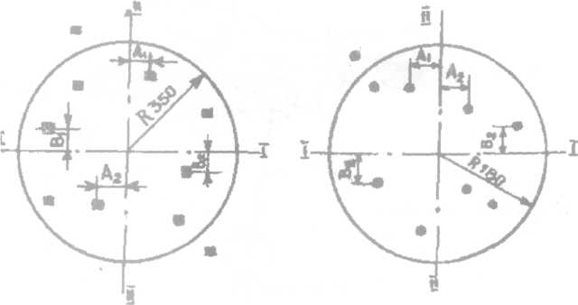

Fig. 3. Determinarea punctului de lovire al seriei şi grupării mitralierei ПKT.
- se duce linia verticală (II-I) astfel, încât numărul găurilor din ambele părţi ale acestei linii,
precum şi distanţele (A, şi A₂) până la cele mai apropiate găuri de această linie să fie egale.
Punctul de intersecţie al liniilor orizontală (1-1) şi verticală (Il-II) va fi punctul mediu de lovire al seriei;
- din punctul mediu de lovire al seriei se descriu circumferinţe; una cu raza de 350 mm pentru mitraliera KПBT şi alta cu raza de 180 mm pentru mitraliera ПKT. în limitele fiecărui cerc trebuie să fie cel puţin 8 găuri. Dacă la tragere se va obţine o grupare nesatisfăcătoare a loviturilor mitralierei KПBT, atunci se va frâna mai rezistent instalaţia sau se va schimba ţeava mitralierei, după aceea se va repeta tragerea.
Gruparea loviturilor mitralierei KПBT se consideră nesatisfacătoare şi durata de serviciu a ţevii ei epuizată, dacă raza de împrăştiere s-a mărit ou mai mult de 2,5 ori faţă de cea iniţială (350 mm) sau când mai mult de 50% din găuri sânt de formă ovală.
În cazul grupării nesatisfăcătoare a loviturilor mitralierei ПKT se verifică corectitudinea reglării şi strângerii bucşelor mecanismului de reglare a bazei căruciorului şi se repetă tragerea.
Dacă în acest caz se va obţine o grupare nesatisfăcătoare a loviturilor, atunci se schimbă mitraliera ПKT. Gruparea loviturilor mitralierei ПKT se consideră nesatisfăcătoare şi durata de serviciu a ţevii ei epuizată dacă raza de împrăştiere s-a mărit cu mai mult de 2,5 ori faţă de cea iniţială (180 mm).
După obţinerea grupării satisfăcătoare a loviturilor se trag încă două serii a câte 10 focuri cu fiecare mitralieră, având in
benzi câte 10 cartuşe. După aceste serii se determină gruparea lovitur'lor fiecărei serii, punctul mediu de lovire al fiecărei serii şi punctul mediu de lovire real al acestor trei serii pentru fiecare mitralieră separat fig. 52, 53 şi 54).
Precizia tragerii se consideră satisfăcătoare dacă punctul mediu de lovire a trei serii se află în limitei unei circumferinţe cu raza nu mai mare de 135 mm pentru mitraliera KПBT şi nu mai mare de 60 mm pentru ПKT.
Dacă la tragere va fi obţinută o precizie nesatisfăcătoare a loviturilor instalaţiei, atunci se efectuează reglarea necesară a mitralierei ПKT şi înălţătorului.
La reglarea mitralierei ПKT se înşurubează acea bucşă a mecanismului de reglare in care parte a deviat PML de la punctul de referinţă, deşurubând în prealabil bucşa din cealaltă parte. Rotirea bucşei cu o diviziune deplasează PML cu 100 mm, adică cu o miime.
După aceasta se fixează ПKT şi înălţătorul şi se efectuează tragerea până la obţinerea unui rezultat satisfăcător, apoi se asigură cu splint de sârmă bucşele mecanismului de reglare a bazei căruciorului.
Notă: La aducerea mitralierei de turelă la bătaia normală pe maşina care are un parcurs de peste 20 000 km, se permite mărirea gabaritelor de precizie pentru КПBT R=/60 mm, pentru ПKT R=70 mm, gabaritelor de grupare pentru KПBT R80=400 mm, pentru ПKT R80=200 mm (fig. 1, 2, 3).

3. Procedeele de aducere la bătaia normală a БМД-1.
Verificarea şi aducerea la bătaia normală a armamentului БМД 1 se efectuiază:
- Cînd БМД-1 a venit în subdiviziune;
- După reparaţie, schimb de piese care au putut aduce la dereglări a bătăii armamentului;
- La depistarea înrăutăţirii evidente a grupării şi preciziei bătăii.
Verificarea tunului 2A28 “ ГРОМ “ se face în următoare succesiune:
- Se instalează maşina pe un teren orizontal tare;
- Se întăresc pe partea din faţă a tunului o cruce din aţe;
- Se deschide închizătorul şi se instalează dioptrul pentru verificarea înălţătorului optic;
- Vizînd prin dioptrului şi crucea de pe ţeavă îndreaptă tunul într−un punct bine văzut, stabilit la o distanţă nu mai mică de 800m;
- De a pregăti înălţătorul optic pentru lucru în condiţii de zi.
Dacă reticolul înălţătorului optic va coincide cu punctul îndepărtat ales înseamnă că înălţătorul optic este reglat.
În caz că reticolul nu coincide cu punctul ales este necesar de a le coincide cu ajutorul şuruburilor de verificare pe orizontală şi verticală a înălţătorului optic.
Pentru verificarea ПКТ după punctul îndepărtat este necesar, fără a dezbate tunul ochit, de a instala în ţeava ПКТ , jumulat cu tunul, TRTR ( ТХП). Reticolul TRTR (ТХП) trebuie să coincidă cu punctul îndepărtat.
În caz că TRTR (ТХП) nu coincide cu punctul îndepărtat, este necesar cu ajutorul mecanismului de reglare de a aduce la această coincidenţă.
Verificarea înălţătorului după ţinta de verificare se efectuiază în succesiune cu următoarele particularităţi:
- Ţinta de reglaj, care este în documentaţia fiecărei БМД-1 (des.51) se instalează pe un panou la distanţa 20m de la ţeavă, în aşa mod ca punctul de verificare (crucea pentru tun) de pe panou să fie instalată la înălţimea linie de tragere a tunului cu unghiul de înălţare 0° şi suprafaţa panoului perpendiculară osiei canalului ţevii (în timpul rotaţiei turelei reticolul înălţătorului suprapusă cu linia orizontală de pe ţintă nu trebuiue să se abată pe toată lungimea ei);

Întroducem TRTR (ТХП) în ţeava mitralierei jumulate;
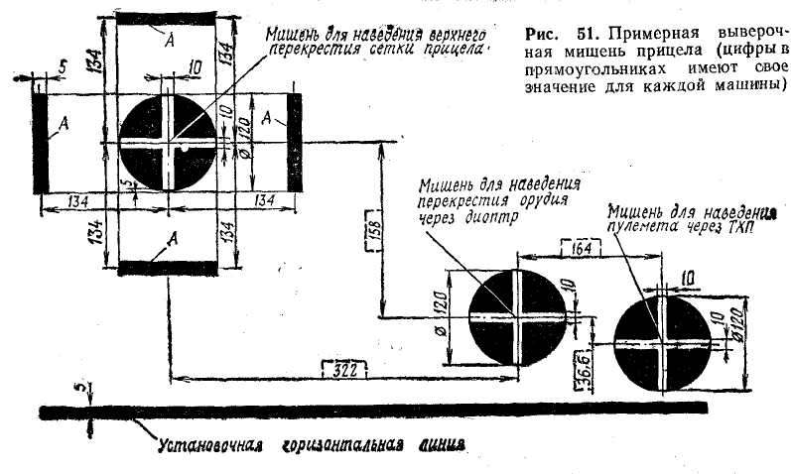
- Vizînd prin dioptrul, suprapunem intersecţia de pe ţeavă cu intersecţia din cercul central de reglat, totodată, cu aceasta, intersecţia de pe reticolul înălţătorului trebuie să se suprapună cu intersecţia cercului din stînga de pe ţintă, iar intersecţia de pe TRTR (ТХП) cu intersecţia de pe ţintă.
În caz de abateri efectuăm în acelaşi procedeu ca în cazul verificării după punctul îndepărtat, mai întîi pentru înălţător, apoi pentru mitraliera ПКТ.
Pentru aducerea la bătaia normală a mitralierei ПКТ este necesar:
- La distanţa de 100m de la marginea ţevei se instalează un panou 1x1 ţinta de reglaj (des.52);
- Cu ajutorul mecanismelor de ochire minuţios suprapunem marca înălţătorului 6 cu punctul de ochire de pe ţintă şi cu ajutorul TRTR (ТХП) şi cu tocului arătător (tip Cernov ) de a însemna pe ţintă plasarea punctului iniţial de ochire a ПКТ;
- De a efectua o rafală din 4 cartuşe asupra ţintei de reglaj şi de a determina PML, dacă PML se plasează mai aproape de centrul dreptunghiului.

Dacă PML se va plasa în afara dreptunghiului 110x130mm, atunci este necesar:
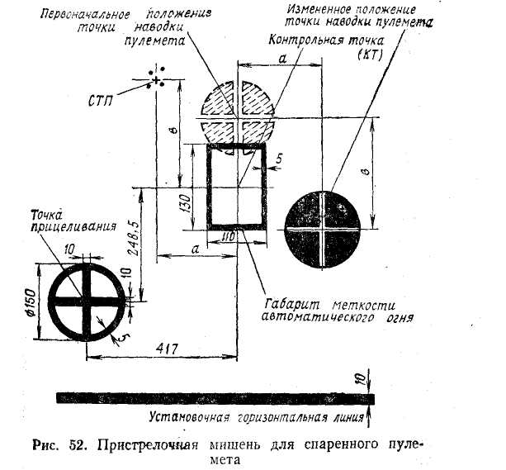
- De a determina poziţia PML faţă de punctul de control(PC) în poziţia orizontală şi verticală, măsurînd coordonatele „a” şi „b”;
- Le plasăm în partea opusă de punctul iniţial de ochire( PIO)
- Pe punctul nou suprapunem un cerc negru cu ajutorul tocului indicator (poziţia schimbată a punctului de ochire (PO) );
- Suprapunem osia canalului ţevii cu ajutorul TRTR (ТХП) cu centrul cercului negru schimbînd poziţia mitralierei în instalaţie (leagăn), cum este indicat mai sus pentru verificare, iar apoi efectuăm încă o rafală repetată din 4 cartuşe.
După verificarea cu 4 cartuşe este necesar de a efectua verificarea bătăii ПКТ cu 10 cartuşe, după ce se efectuiază tragerea cu o rafală continuă de 10 cartuşe.
Bătaia ПКТ se socoate normală, dacă PML rafalei de 10 cartuşe se află în dreptunghiul 110x130mm şi dacă nu mai puţin de 8 cartuşe s-au plasat în dreptunghiul suprapus 140x160mm. Dacă rezultatele tragerii sunt nesatisfăcătoare cerinţelor indicate, atunci tragerea cu rafale de 10 cartuşe cu schimbarea poziţiei ПКТ în instalaţie (leagăn), cum este indicat mai sus, continuă pînă cînd nu atingem rezultatele necesare.

Secvenţa finală: 5 min.
- petrecerea pe scurt a bilanţului şedinţei.
- de reamintit tema şi subiectele de studii.
- de indicat la gradul însuşirii materialului.
- anunţarea studenţilor care s-au evidenţiat pozitiv şi cei mai pasivi.
- darea sarcinii pentru pregătirea individuală.

Conducătorul şedinţei

_________________________ _________________________

